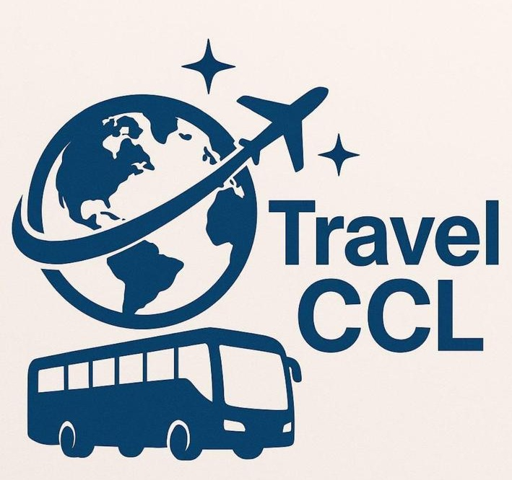

Nuestros packs educativos
Ofrecemos itinerarios diseñados según la duración de la estancia, las edades de los alumnos y los intereses del grupo.
🎓 PACKS DESTACADOS:
- Valencia Total (3, 4 o 5 días)
- Costa y Cultura – Valencia + Peñíscola
- Fallas Especiales (solo en marzo)
Cada pack incluye:
- Visitas culturales autoguiadas (con itinerarios preparados por Travel CCL)
- Alojamiento en régimen de pensión completa
- Actividades culturales y de ocio
Nota: El seguro de viaje no está incluido en el precio del paquete. Debe ser gestionado y asumido directamente por el colegio.

Ventajas
¿Por qué elegir Travel CCL?
Inmersión lingüística real en familia española
Actividades variadas, adaptadas a cada grupo
Itinerarios personalizados y flexibles
Apoyo constante de nuestro equipo local
Experiencia contrastada con colegios de toda Francia

Calendario escolar
Organizamos viajes escolares desde octubre hasta junio.
* Octubre – Primavera cultural * Diciembre – Luces y tradiciones
*Marzo – Fallas de Valencia (pack especial) *Mayo / Junio – Fin de curso junto al mar

